Implementação de uma Cozinha Industrial

Chefe António Sequeira

Realizado por:

Dulce Caravana nº
Joana Almeida nº
Miguel Barreto nº 6706
Paulo Carreira nº 5501

Introdução

O nosso trabalho “implementação de uma cozinha industrial” tem o objectivo de descrever o funcionamento de uma cozinha industrial, bem como os seus postos. Deles podemos destacar os seguintes: rede de frio, zonas de pré-preparação, cozinha de produção, cozinha de finalização, despensa do dia, plonge, copa limpa e copa suja, zona de controlo de mercadorias, economato, zona de armazenamento de lixos e vasilhame e gabinete do chefe.
Numa cozinha de qualidade a primeira coisa a ter em conta é certamente a qualidade dos produtos, a escolha de um bom fornecedor e de uma boa equipa de transportes é fulcral para essa mesma qualidade. Após chegar ao local, ao cais de desembarque de matérias primas, deve passar por um controlo exímio sobre quantidade, qualidade, temperatura, e peso já que não queremos comprar gelo ao preço do camarão! (caso verídico)
Ao longo deste trabalho encontra-se a hierarquia e as secções de trabalho, as características e o projecto de implementação de uma cozinha industrial e, por fim, o circuito marcha em frente.
Neste trabalho tentamos não ter unicamente em conta as aplicações teóricas mas também focar no contexto real do trabalho.

A Equipa

A quantidade de elementos que compõem a equipa pode variar conforme o tamanho das instalações onde ela irá trabalhar, contudo, todas as equipas incorporam, pelo menos um Chef (já que este se responsabiliza pelo bom funcionamento da unidade). Abaixo do líder da equipa, existe o Sub-Chef que auxilia o líder referido a coordenar os vários postos existentes.
Na secção de postos individuais temos o Rôtissieur que se encarrega de confeccionar as carnes assadas, todos os grelhados e todos os fritos (sendo que é também responsável pela fritura de batatas); o Pasteleiro cuja função é preparar as sobremesas (bolos ou gelados) bem como massas salgadas e doces que serão usadas depois; o Entremetier que como função de preparar os pratos de legumes (à excepção dos fritos) brancos – há que notar que o Entremetier tem o auxílio do Potager que está encarregue de preparar as sopas-, de ovos, de massas italianas e caldos brancos. O Poissonier prepara todos os pratos de peixe (exceptuando os fritos e grelhados), confecciona os molhos de peixe (incluindo o molho Holandês e o Bearnês); o Garde-Manger encarrega-se de preparar as carnes e peixes (antes de serem enviadas para os seus respectivos responsáveis) e confecciona os pratos e molhos frios enquanto que o Saucier prepara as bases e molhos de carne e confecciona as carnes estufadas, salteadas e fritas.

Nas posições de apoio temos o Tournant está encarregue da substituição dos responsáveis de cada posto no caso de férias ou folgas; o Guarda que é responsável pelo cumprimento de qualquer pedido que surja fora da hora de serviço e o cozinheiro de Família que se encarrega de preparar as refeições do pessoal.
Há que notar que toda a equipa é apoiada pelo copeiro, pelo responsável da plonge e por vários ajudantes de cozinhas nos vários postos.

Secções de trabalho

Em todas as grandes cozinhas funcionais existem zonas separadas para haver um bom funcionamento na mesma. É essencial que ninguém estorve outra pessoa ou que demore bastante tempo a se movimentar. As secções são também uma forma de “arrumar” a cozinha de forma a obter-se um serviço fluido e conciso.
Numa cozinha industrial, existem as seguintes secções de trabalho:

- Recepção de mercadorias

Esta secção está responsável, como o nome indica, receber as mercadorias. Deverá ter balanças, carros de transporte, tabuleiros e canetas. É neste local onde se confirmam a qualidade e a quantidade do produto recepcionado, sendo que se algum artigo não está nas melhores condições deve ser devolvido ao fornecedor. Deve ser localizado perto do economato e da cozinha para se melhor poder dividir os produtos recepcionados.

- Economato

Esta secção está responsável pelo armazenamento de mercadoria recepcionada, é também o local onde se guardam o material necessário aos serviços, como por exemplo: talheres, pratos. Neste local deverá existir também câmaras de conservação tanto positivas como negativas, de forma a guardar os produtos de forma adequada e de forma que se respeite os métodos de conservação, já que a qualidade do produto deve ser uma das maiores preocupações numa cozinha deste tipo. Este local deverá estar perto da recepção de mercadorias e da cozinha para não haver desperdício de tempo.

- Garde-mange

Esta secção está responsável pela preparação ou semi-preparação das carnes, dos legumes e dos peixes. Normalmente esta secção aparece separada nas três vertentes mencionadas anteriormente. É um dos locais mais importantes da cozinha sendo que não só é utilizada para produção de misenplace, desmanche de carne etc, como para preparar pratos frios, tanto saladas, como entradas frias, como os pratos frios de buffet. Esta é uma secção que deverá ter equipamento mais dispendioso como bastantes bancadas, tanques de lavagem, trituradoras, fiambreira, máquina de vácuo e câmara de congelação, sem falar das câmaras de frio e quente para guardar os preparados á temperatura correcta.

- Cozinha quente

Está secção está responsável pela confecção dos pratos quentes e da refeição do staff. É considerada a zona mais importante de uma cozinha, por ser, onde normalmente os pratos principais/principais são confeccionados. O empratamento dos pratos é executado neste local. Neste local existem vários fogões, fornos (convectores ou não), grelhadores, fritadeiras, e outros utensílios necessários para a boa confecção das matérias-primas.

- Roda ou Passe

Esta secção está responsável pela troca de informações (pedidos retorno de um prato ou até agradecimento) e comida entre a sala e a cozinha. È neste local onde o chefe ou o subchefe trabalham pois deveram verificar sempre a comida que enviam para a mesa, principalmente nos seguintes pontos:

- Composição do prato (os vários alimentos que constituem cada um dos pratos do menu)

- Guarnições (os vários alimentos que acompanham o prato principal

- Correcção de entrega (quando o cliente pede alguma alteração no prato inicialmente pedido)

- Quantidade (determinar a quantidade de cada um dos alimentos que constituem cada um dos pratos)

- Decoração (toda a parte ornamental dos alimentos, tal como vai ser apresentado ao cliente)

- Pastelaria

Esta secção está responsável pela confecção doce, quer seja para a carta, para os buffets ou mesmo para o room service. É uma secção que deverá ter uma localização bem pensada, em que será certamente optimizada se estiver junto ao circuito que liga a roda à sala do restaurante.

- Room service

Esta secção está responsável por dar respostas aos pedidos dos quartos dos hóspedes, quer seja almoço, pequeno-almoço ou até mesmo jantar.

- Plonge

Esta secção está responsável pela limpeza de utensílios de trabalho, devendo ter locais próprios para armazenagem de loiça suja à espera de ser limpa.

- Copa

Esta secção está responsável pela lavagem limpeza de armazenamento do material sala-bar. Deverá estar perto da porta que liga a sala do restaurante à cozinha. Deverá ter espaço de recolha de loiça suja, para que não seja misturada com loiça lavada e, ao mesmo tempo, tenha espaço para bastante loiça. Deverá se separar a loiça pela sua natureza e deste modo guardar de forma correcta num local adjacente que sirva de mini-armazem.

- Cave dia

Esta secção está responsável pelo armazenamento de bebidas necessárias ao serviço. Este local faz parte da sala mesmo estando inserida na cozinha. O melhor lugar onde pode estar situado é junto a copa e com ligação a cozinha e ao restaurante.

Características de uma cozinha industrial

Existem, em todas as unidades hoteleiras, segmentos fulcrais para o seu funcionamento; a cozinha é um deles já que, se não estiver devidamente preparada para lidar com o que lhe é exigido, toda a unidade sofre como consequência. Para fazer face a estas exigências, a cozinha terá de ter uma dimensão adequada ao espaço que irá servir (sem nunca esquecer a organização já que um espaço mal planeado pode destruir qualquer cozinha) e terá de ser concebida tendo em os pratos que lá se irão confeccionar.
No entanto, existem padrões de construção que todas as cozinhas devem respeitar pois eles asseguram o bom funcionamento de qualquer cozinha (independentemente dos pratos que lá se confeccionem). Estes padrões dizem respeito aos cuidados a ter quanto ao pavimento, às paredes, à iluminação e à ventilação da cozinha em questão.
O pavimento deverá ter em conta os equipamentos que se apoiarão neles (já que peso a mais poderá criar rachas no chão), deverá ser feito de material antiderrapante, de modo a evitar acidentes e deverá ter uma pequena inclinação a favor do local de escoamento de águas de modo a facilitar este processo. O pavimento deverá também, se possível, ser revestido por lajes de grande dimensão de modo a que existam o menor número de juntas possível.
As paredes terão que ter os seus ângulos de junção protegidos por uma cantoneira de aço inox e deverão estar revestidas com material cerâmico para que a sua lavagem seja facilitada.
A iluminação deverá ser, preferencialmente, natural ou, se isto não for possível, branca fluorescente de modo a não criar conflitos de cor nos alimentos.
Por fim, a ventilação terá que incluir exaustores (que se encarregarão da extracção de ar da sala) acompanhados por meios de reinserção de ar, de modo a não criar uma depressão de ar; se esta solução tomar a forma de janelas, estas deverão estar revestidas de redes mosquiteiras para que nenhum organismo de grandes dimensões entre na sala. A ventilação inclui também o sistema de extracção de fumos, sendo que para o seu correcto funcionamento seja necessária a instalação de uma electroválvula ligada ao sistema de extracção de ar; isto fará com que o gás apenas seja fornecido quando o sistema de extracção de ar esteja activado (isto evitará problemas de saúde ou acidentes devido à acumulação de gás na sala).

Projecto de implementação

Nesta fase do trabalho proporcionamos um projecto de implementação de uma cozinha industrial.
Esta cozinha é composta por:
- Recepção de mercadorias;
- Economato;
- Zona de preparação (garde-mange);
- Cozinha quente;
- Gavinete do chefe;
- Room-service;
- Pastelaria;
- Copa (limpa e suja);
- Zona de armazenamento;
- Acesso ao restaurante;
- Cave-dia;
- Plonge;
- Depósito do lixo

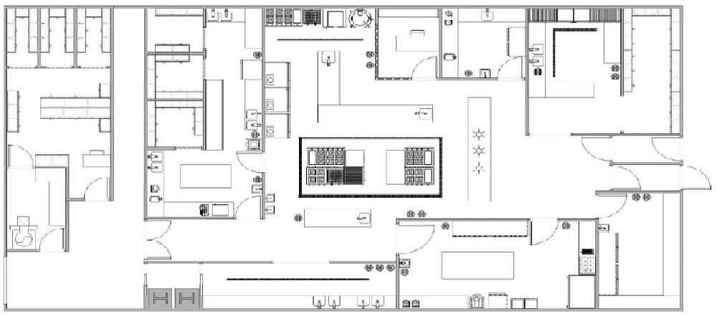
Recepção de mercadorias:
-Zona equipada com balança, bancadas e tabuleiros e carros de transporte, com área de sete metros quadrados.
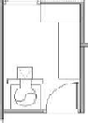
Economato:
- Zona com uma área de dezoito metros, com três câmaras de conservação de cerca 2,5 metros quadrados cada, parteleiras de inox e uma secretária.
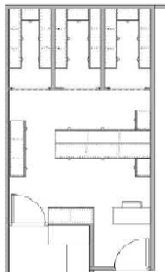

Zona de preparação (garde-mange):
- Zona com vinte e quatro metros quadrados e com duas câmaras de conservação de três metros quadrados cada uma;
- Secções distintas para a preparação de legumes, de carne e peixe respectivemente zona B, A e C;

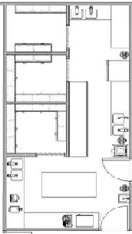
(Zona de carne)
- Tratamento das carnes, equipada com picadora de carne, Robot Coupe, fiambreira, máquina de vácuo e finalmente, lava louça, lava mãos e bancadas.
(Zona de legumes)
-Tratamento de legumes, equipada com descadador de batata, unidade de abatimento de temperatura, lava louça e bancadas.
(Zona de peixe)
-Tratamento de peixe, equipada apenas com bancadas e lava louça.
Cozinha quente:
- Zona com noventa e quatro metros quadrados equipada com dois banhos-maria, vinte e quatro bocas-de-fogo, uma chapa eléctrica, duas fritadeiras de duas cubas, dois fornos convectores mistos e um eléctrico, uma placa elécticam uma mamita basculante, uma frigideira basculante, bancadas e lava louça. Também nesta secção se encontra a Roda (A) equipada com três lâmpadas de infravermelhos e bancadas-estufa.
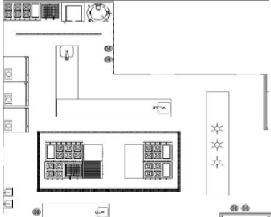

Gavinete do chefe:
- Local reservado para o chefe realizar o seu trabalho administrativo, situado em zona estratégica com o objectivo de abranger a maior amplitude da área ou zona de confecção ou distribuição
- Está equipado com uma secretária, um PC, uma impressora e um intercomunicador

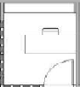

Room-service:
- Secção equipada com um lava mãos, lava louça, espremedor de citrinos e misturador. Zona com cerca de nove metros quadrados.
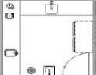
Copa:
- Zona da copa limpa(lavagens de copos) e da copa suja(lavagens de pratos e talheres), equipada com máquinas de lavar loiças, tanques de apoio com um chuveiro, armários fechados e carros de transporte, área com dezoito metros quadrados.
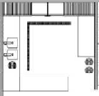

Zona de armazenamento:
-Área com dez metros quadrados.
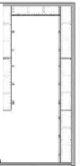
Acesso entre o restaurante e a cozinha:
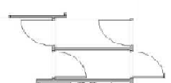
Cave-dia:
-Equipada com um frigorífico, bancadas e lava mãos, estende-se por uma área de quinze metros quadrados.
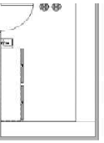
Pastelaria:
-Zona com cerca de vinte e sete metros quadrados, incluí forna de pastelaria, carros de tabuleiros, uma câmara de levedação, seis bocas-de-fogo, lava mãos, um frigorífico e uma fritadeira.
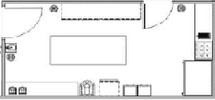
Plonge:
- Área de catorze metros quadrados com Tanques de lavagem com sistema de chuveiro nas torneiras, máquina para lavar panelas/tachos/tabuleiros, prateleiras para arrumar os diversos materiais e carros de apoio.

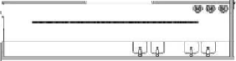

Depósito do lixo:
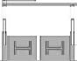

Circuito marcha em frente

Nas cozinhas industriais, o circuito marcha em frente é o mecanismo que permite a mesma funcionar sem sujidade e com rapidez, e desta forma prevenir a contaminação dos produtos.

A forma de como é aplicado o circuito de marcha em frente é bastante preciso e simples, pois basta que os alimentos passem de zonas mais sujas para mais limpas, como por exemplo: do economato para a garde-mange, ou da garde-mange para a cozinha quente. Isto tem que ser aplicado sem que os alimentos confeccionados nunca se cruzem com alimentos crus ou com lixo. Deverá ser um percurso prático, sendo estudado o local onde se está a trabalhar e organizado verificando os equipamentos disponíveis.
Como nenhuma cozinha é igual deverá se fazer um estudo aprofundado quais os locais disponíveis se enquadram em cada área, os circuitos das matérias-primas, dos produtos acabados, dos materiais não alimentares (a loiça suja não deve passar ao pé da loiça limpa), os resíduos que devem ter um percurso oposto aos dos alimentos, entre outros.

